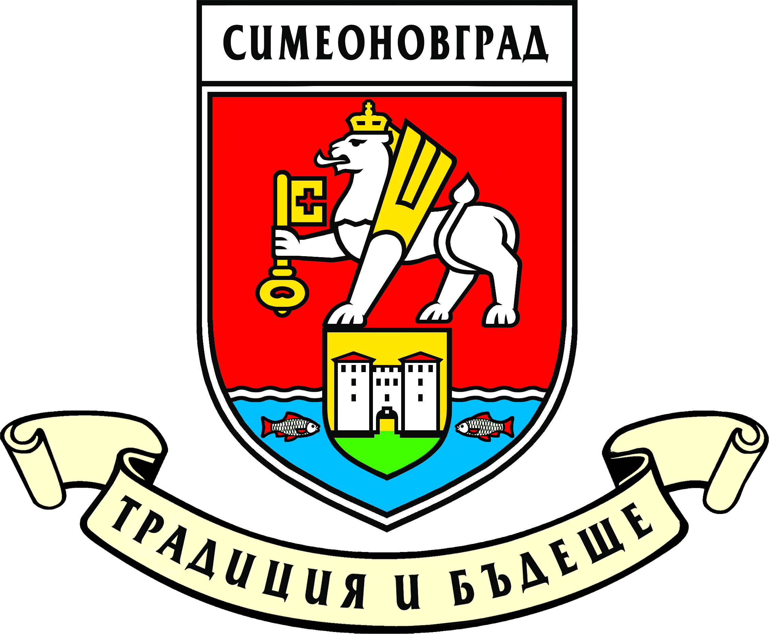

К У Л Т У Р Е Н К А Л Е Н Д А Р
НА
ОБЩИНА СИМЕОНОВГРАД
ЗА
2024 ГОДИНА

приет с Решение № 36/19.02.2024г. на Общински съвет Симеоновград

2024г.

Дата | Място | Културна проява | Организатор/и | ЗА КОНТАКТИ
6 януари | река Марица | Богоявление /Йордановден/  Ритуално изваждане на  Светия кръст от водите на  река Марица | Община Симеоновград | Тел. 03781 23-41;  E-mail: obshtina@simeonovgrad.bg
15 януари | пл.“Шейновски“ | 146 години от Освобождението на Симеоновград  Тържествено отбелязване | Община Симеоновград | Тел. 03781 23-41;  E-mail: obshtina@simeonovgrad.bg
21 януари | Зала „Георчо Караколев“  в сградата на ОбА | Ден на родилната помощ  Бабинден  Честване | Община Симеоновград,  ДГ ”Зорница” | Тел. 03781 23-41;  E-mail: obshtina@simeonovgrad.bg
14 февруари | Местност  „Люлек баир”  с. Калугерово | Трифон Зарезан  Празник на виното  Конкурс  „Най-добро домашно вино”, реколта‘2023г. | Община Симеоновград,  Кметство Калугерово | Тел. 03781 23-41;  E-mail: obshtina@simeonovgrad.bg
19 февруари | пл.“Шейновски“ | 151 години от Обесването на Васил Левски  Възпоменателно честване | Община Симеоновград,  СУ „Св. Климент Охридски” | Тел. 03781 23-41;  E-mail: obshtina@simeonovgrad.bg
26-29 февруари | ЦОП  ЦСРИ | Мартенска работилница  Подготовка за Баба Марта –изработване на мартеници и украса | Община Симеоновград  ЦОП  ЦСРИ | Тел. 03781 23-41  Е-mail: obshtina@simeonovgrad.bg
3 март | пл. „Трети март“ | Национален празник на Република България  146 години от Освобождението  Тържествено честване | Община Симеоновград,  СУ„Св. Климент Охридски”,  ОУ „Иван Вазов”,  НУ „Отец Паисий“,  ДГ „Зорница”  ДГ „Детство” | Тел. 03781 23-41  Е-mail: obshtina@simeonovgrad.bg
8 април | НЧ „Развитие-1882“ | Събития по случай Международен ден на ромите | Община Симеоновград  НЧ „Интеграция - 2005”  гр. Симеоновград | Тел. 03781 23-41  Е-mail: obshtina@simeonovgrad.bg
22-30 април | ЦОП  ЦСРИ | „Великденска работилница за въображение“  Празнична подготовка за Великден | Община Симеоновград,  ЦОП  ЦСРИ | Тел. 03781 23-41  Е-mail: obshtina@simeonovgrad.bg
2 май | „Хаджи-Баневата мааза“ | Великденска изложба  ”Шарен, шарен Великден“ | Община Симеоновград | Тел. 03781 23-41  Е-mail: obshtina@simeonovgrad.bg
17 май | Стадион  „Христо Ботев” | Ден на спорта  Спортни игри и състезания | Община Симеоновград  МКБППМН  Училища | Тел. 03781 23-41  Е-mail: obshtina@simeonovgrad.bg
24 май | пл.“Шейновски“  Зала „Георчо Караколев“  в сградата на ОбА | Ден на светите братя Кирил и Методий, на българската азбука, просвета и култура и на славянската книжовност  Тържество по случай празника  Коктейл на абитуриентите | Община Симеоновград,  СУ„Св. Климент Охридски”,  ОУ „Иван Вазов”,  НУ „Отец Паисий“,  ДГ „Зорница”,  ДГ „ Детство” ЦОП | Тел. 03781 23-41  Е-mail: obshtina@simeonovgrad.bg
1 юни | пл.“Шейновски“ | Международен ден на детето  Празнична програма, игри и забавления | Община Симеоновград,  ДГ„Зорница”,  ДГ„ Детство”  ЦОП  ЦСРИ | Тел. 03781 23-41  Е-mail: obshtina@simeonovgrad.bg
2 юни | пл.“Шейновски“ | Ден на Ботев и на загиналите за свободата на България –  148 години от гибелта на поета-революционер  Възпоменателно честване | Община Симеоновград | Тел. 03781 23-41  Е-mail: obshtina@simeonovgrad.bg
м. Юни | Стадион  „Христо Ботев“ | „100 години организиран спорт в Симеоновград“  Събития и спортни прояви;  „Спортисти на столетието“ - награждаване | Община Симеоновград,  Спортни клубове | Тел: 03781 23-41;  E-mail:оbshtina@simeonovgrad.bg
м. Август | с. Калугерово | Народни борби | Община Симеоновград,  СК по борба  „Вълко Костов” | Тел: 03781 23-41;  E-mail:оbshtina@simeonovgrad.bg
6 септември | пл.”Шейновски” | Честване на 139 години от Съединението на България | Община Симеоновград | Тел. 03781 23-41  Е-mail: obshtina@simeonovgrad.bg
15 септември | Училища  и детски градини | Откриване на учебната година | Община Симеоновград,  СУ„Св.Климент Охридски”,  ОУ „Иван Вазов”,  НУ „Отец Паисий“,  ДГ „Зорница”,  ДГ „ Детство” | Тел. 03781 23-41  E-mail: obshtina@simeonovgrad.bg
22 септември | пл.”Шейновски” | Честване на 22 септември – Ден на Независимостта на България | Община Симеоновград,  ОУ „Иван Вазов” | Тел. 03781 23-41  E-mail:оbshtina@simeonovgrad.bg
4 октомври  5 октомври  6 октомври | пл. „Трети март”  пл. „Трети март”  СУ ”Св. Климент  Охридски”  пл. „Трети март” | Традиционен есенен панаир  Фолклорен събор „Златна есен”  Културна програма - местни изпълнители и гости на празника.  Празничен концерт  Изложба-базар  на гълъби и екзотични птици  Международен турнир по борба  „ШЕСТТЕ ВЕЛИКДЕНСКИ АНГЕЛА” | Община Симеоновград  СКБ „Вълко Костов“ | Тел. 03781 23-41  E-mail:оbshtina@simeonovgrad.bg
1 ноември | пл. „Шейновски“ | Ден на Народните будители | Община Симеоновград,  СУ „Св. Климент  Охридски”,  ОУ „Иван Вазов”,  НУ „Отец Паисий“ | Тел. 03781 23-41  E-mail:оbshtina@simeonovgrad.bg
21 ноември | “Хаджи – Баневата мааза” | Ден на християнското семейство | Община Симеоновград,  Училища | Тел: 03781 23-41;  E-mail:оbshtina@simeonovgrad.bg
6 декември | Църква „Св.Николай”  пл.“Шейновски“  ОбА Симеоновград  НЧ” Развитие-1882”-гр.Симеоновград  пл.“Шейновски“ | Ден на Симеоновград  Тържествена програма  Празнична Света литургия в църква „Св. Николай”  Тържествено вдигане на знамената на РБ и ЕС  Тържествена сесия  Празничен концерт  Годишна класация  „10-те най добри спортисти за 2024г.и изявени талантливи деца“  Празнично запалване светлините на Коледната елха | Община Симеоновград  СУ„Св.Кл.Охридски”,  ОУ „Иван Вазов”,  НУ „Отец Паисий“,  ДГ „Зорница”,  ДГ „ Детство”  ЦОП гр.Симеоновград | Тел: 03781 23-41;  E-mail:оbshtina@simeonovgrad.bg
м. Декември | ДГ „Зорница”,  ДГ „ Детство”  ДЯ „Пролет“ | Коледни и новогодишни празници | Община Симеоновград | Тел: 03781 23-41;  E-mail:оbshtina@simeonovgrad.bg
м. Ноември | с. Дряново  м. Май 2024г.  Константиново  м. Юни 2024 г.  с. Калугерово  м. Август 2024г.  с. Троян  м. Септември 2024г.  с. Тянево  м. Септември 2024г  с. Навъсен  м. Октомври 2024г.  с. Пясъчево  с. Свирково  м. Ноември 2024г. | Събори по селата | Община Симеоновград;  Кметства | Тел: 03781 23-41;  E-mail:оbshtina@simeonovgrad.bg

ЗАБЕЛЕЖКА
1. Културният календар може да бъде коригиран в зависимост от културните прояви през годината.
2. Организатор – главен експерт „Образование, култура и социални дейности“ тел: 03781/ 23-41
3. Координатор на проявите – Секретар на Община Симеоновград тел: 03781/ 23-41

Календарът е приет с Решение № 36 от проведено заседание на 19.02.2024г. на Общински съвет – Симеоновград

